论文编号(6号黑体加粗)：CMGM2012－XXX (6号Times New Roman) ISBN：XXXX
(空1行， 单倍行距)
细胞吸入微管道的耗散粒子动力学模拟

周吕文¹ 刘谋斌^{1*} 常建忠²
1 中国科学院力学研究所，北京 100190
2 中北大学机电工程学院，太原 030051

摘要：微流动控制装置在医疗诊断中的广泛应用， 引起了人们对细胞在狭隘环境中变形及破损等行为的关注。 细胞通过微缩通道时的变形与响应特性可以量化其力学、物理及生化特性， 从而用于细胞的分类及癌症诊断。 单细胞力学实验和计算模型也越来越多地应用于研究细胞的变形，评估活细胞的力学性质。 本文利用有限拉伸非线性弹性(FENE)珠簧链模型构造细胞膜， 将细胞放置于由耗散粒子动力学模型模拟的微缩通道内的溶液环境中， 并施加驱动力驱使细胞通过微缩通道， 以模拟细胞吸入微管道全过程的动态行为特征。 研究结果表明: 细胞在开始进入微缩通道时减速， 拉长自身， 当细胞绝大部进入微缩结构后，迅速加速直至细胞完全进入微缩通道；细胞在微缩通道中的运动速度几乎不变。 当细胞从微缩结构的出口离开时，又逐渐恢复了球形。 数值模拟所得到的细胞变形、吸入及释放复原的形态与实验结果吻合。 本文也进一步研究了微缩结构的尺寸及细胞膜模型中的参数对细胞进入微缩通道的影响。
关键词：细胞， 微缩通道，耗散粒子动力学， 微流动

1 前言
活细胞的力学性质与动态行为对于人们理解细胞在生理学和病理学的特征中能够起到至关重要的作用。现代生理学和医学已经建立了健康人体细胞与病变及变异人体细胞间力学差异的关系。 病变细胞在刚度和弹性方面与正常细胞有差异。 例如正常的红细胞可以通过尺寸只有自己一半的毛细血管， 而被疟疾感染的红细胞则会变硬变黏， 无法通过毛细血管， 造成毛细血管的堵塞， 甚至导致贫血症和死亡。 近些年来， 越来越多的生物微流动器件利用细胞的力学差异对正常细胞与病变细胞进行区分。 这些微流动器件主要是通过改变环境中的驱动压强， 观察细胞进入受限环境中的变形来推测细胞的力学性质。 例如微吸管法， 将具有微米量级的尖端插入细胞培养室， 并在另一端施加适当的吸压， 使细胞吸附于尖端或吸入微管内， 通过显微装置观测细胞吸入管内长度随吸压的变化， 该实验可以判断和区分红细胞、白细胞、内皮细胞和软骨细胞等细胞是否病变。 因此研究细胞在受限环境中的变形对生物和医学都是非常有意义的。
细胞力学性质的研究依赖于细胞实验技术的发展和细胞模型的建立。 相对于细胞力学模型的建立， 实验工作开展的较早。 1964年， Rand和Burton^{[1]}就已首次将微吸管应用到人体红细胞膜的研究中， 并由此测得了细胞膜的弹性模量。 1976年， Evans和Hochmuth^{[2]}对细胞在微吸管实验中的变形恢复过程进行了研究， 结果表明细胞膜是实验中粘性耗散的主要原因。 此外， 还有许多实验用微吸管技术来测量细胞质的粘弹性^{[3][4][5]}。
目前研究细胞的力学模型主要是连续介质模型， 连续介质模型把细胞看成是由具有某种连续材料性质的物质组成， 并且从实验中可以得到相应材料模型的本构关系及相关参数。 连续介质细胞力学模型主要包括固体模型和液滴模型。 固体模型将整个细胞假设成均匀的且不含明显皮层的不可压缩弹性或者粘弹性固体。 Theret等^{[6]}用弹性固体模型对内皮细胞的微管吸入实验进行了计算。 Mijailovich等^{[7]}将该模型应用到有限元计算中。 虽然线性模型比较简单， 但由于粘弹性材料的弹性与加载速率和加载历史有关， 因此不足以完全描述细胞的力学性质。 Schmid-Schonbein等^{[8]}在1981年建立了均匀的粘弹性固体模型， 用Maxwell模型和一根弹簧的并联得到kelvin模型并模拟。 实践表明该模型适合模拟细胞的小变形， 但对于细胞的大变形， 效果并不好。 1989年Yeung和Evans^{[9]}建立了牛顿液滴模型。 该模型把细胞内部看成均匀同一的牛顿粘性流体， 而细胞皮层是各向同性粘性流体层， 该皮层只具有张力， 牛顿液滴模型可以模拟细胞的大变形。 但对于细胞吸入速度比较快时， 牛顿液滴模型就不适合了。 为研究细胞核在细胞变形中的作用， Hochmuth 等^{[10]}建立了复合液滴模型， 该模型用一个封装的液滴来表示细胞核。 Kan等人^{[11]}和Agresar等人^{[12]} 应用复合液滴模型计算了细胞在拉伸流、剪切流及微管吸入实验中的变形与恢复。 Leong等人^{[13]}用复合液滴模型模拟了癌细胞进入微缩通道的过程，并与实验进行了比较。
研究细胞的力学模型还有微/纳米结构的方法。 这种模型往往认为细胞骨架是影响细胞力学性质的主要结构。 例如在研究红细胞的悬浮时， Boey等人^{[14]}和Li等人^{[15]}分别在1998年和2005年建立和发展了微观血影网络模型(microscopic spectrin-network model)来研究红细胞在大变形中细胞膜和血影蛋白网络的影响。 这种模型用节点来表示络合物， 用蠕虫(worm-like)链来表示相邻络合物间的血影蛋白的连接作用， 最终形成以三角形为基本单元的网络细胞骨架。 但由于该模型需要大量的节点来构造细胞骨架， 应用该模型计算细胞的变形时需要大量的计算。 Igor V.Pivkin等^{[16]}在2008年将该模型简化， 建立了相应的粗粒化模型， 并对红细胞在微通道中的变形作了模拟。 但以上微观血影网络模型及其粗粒化模型还都局限于红细胞的研究。
本文将采用耗散粒子动力学及有限拉伸非线性弹性(finitely extensible nonlinear elastic， FENE)珠簧链(bead spring chain)模型来构建细胞膜。 并模拟细胞进入微缩管道的变形特征以及离开微缩管道后的恢复过程。
- DPD方法
耗散粒子动力学（dissipative particle dynamics， DPD）^{[17][18]}是一种适合模拟简单和复杂流体动力学以及流变性能的介观尺度方法，由Hoogerbrugge与Koelman首先提出，旨在解决经典分子动力学难以解决的流体时间和空间尺度问题。在微观尺度上，分子动力学（molecular dynamics，MD）方法^{[19]}通过追踪每个分子的位置和动量从而对整个系统的特性进行准确的模拟。由于当前计算条件的限制，分子动力学模拟所涉及的时间及空间尺度还仅限于纳秒和纳米级，很难对介观尺度以上的流动区域进行模拟。而与介观尺度流动现象直接相关的物理特性往往处于毫秒、微米级，因此介于纳米与毫米之间的介观尺度模拟方法是模拟介观尺度流动问题的合理选择。作为一种介观尺度的粗粒化的分子动力学方法，DPD方法应用一个粒子代表一团分子或者原子，而不是单个原子或分子。与经典分子动力学方法相比，DPD方法可以使用更大的粒子尺寸和更长的时间步长，因此具有更好的计算效率与计算能力，能应用到介观尺度乃至亚宏观的问题^{[20]}。近年来，耗散粒子动力学方法日益受到重视，逐渐应用到了各类复杂的流体流动，如相分离^{[18]}、蛋白质等大分子悬浮^{[21]}、表面活性剂^{[22][23]}、胶体输运^{[24][25]}、稀释聚合物溶液^{[26]}、生物薄膜^{[27]}、以及介观尺度的多相流动现象^{[28][29][30][31]}。
在耗散粒子动力学模型中，流体系统由一系列粒子组成。这些粒子并非单个分子，而是由若干个分子组成。组成粒子的分子数目的多少与粒子大小、实际计算区域的几何尺寸、以及计算时间等密切相关。如果组成粒子的分子数目很少，DPD模型只能模拟较小的区域。极端的情形是粒子由单个分子构成，这时DPD模型实际上就是带软作用力的分子动力学模型， 但对于极端单粒子情形，体系对应NVE（粒子数-体积-总能量）系综，单纯的DPD方法不是一个可取的分子动力学方法，可能导致模拟失败。而如果组成粒子的分子数目很多，DPD模型能够充分发挥其优势，模拟较大的区域。因此耗散粒子动力学方法可以被视为一种粗粒化的分子动力学方法。
与分子动力学模型类似，牛顿运动方程描述了DPD模型中粒子的运动
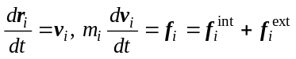 ()
（1）式中和分别是位置和速度矢量；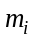为粒子的质量，在无量纲模型中通常取单位质量；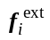是外力（如重力等）； 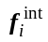是可叠加的粒子-粒子间两两相互作用力，包括保守力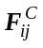（或守恒力）、耗散力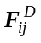以及随机力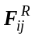，
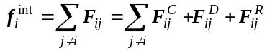 ()
（2）式中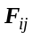是粒子施加在粒子上的作用力。与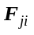大小相等，方向相反，从而保证了DPD模型中动量的严格守恒。粒子-粒子间的两两相互作用力局限在有限的截距内，而往往可取为DPD模型中无量纲的单位长度。
保守力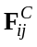是一种沿粒子-粒子中心的软作用力，可表示为
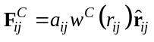 ()
（3）式中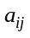为保守力系数，它所描述的是粒子与间相互作用的保守力强度。(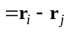）为相对位置矢量，其模为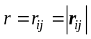。 (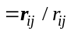）为单位矢量。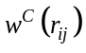为保守力权函数，一般取为。
耗散力可表示为
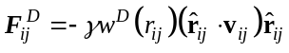 ()
（4）式中为耗散力系数，描述了粒子与间相互作用的耗散力强度。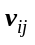(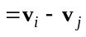)为相对速度矢量。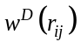为耗散力权函数。由（4）式可见，耗散力由粒子间的相对位置和相对速度共同决定。
随机力可表示为
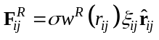 ()
（5）式中为随机力系数，描述了粒子与间相互作用的随机力强度。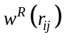为随机力权函数。耗散力和随机力也是沿粒子-粒子中心的作用力，这确保了DPD模型的角动量守恒。 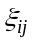为随机变量，一般具有高斯分布、平均值为零且方差为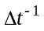（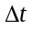为推进牛顿方程时间积分的时间步长）。
（4）式中的负号表明，耗散力方向与粒子间相对运动的方向相反，因此通常会减弱粒子间相互作用，减少系统的动能，降低系统的温度。而随机力则通常引起粒子间的随机振动，增加系统的动能，提高系统的温度。耗散力和随机力的相互作用，在满足一定条件下，能使整个系统温度维持在基本恒定的水平上。保持系统恒温的条件可以从系统的热力学平衡统计分析中得到^{[32]}。对温度为的DPD流体系统，为了维持系统温度不变，耗散力系数和随机力系数，以及耗散力权函数和随机力权函数必须满足以下关系
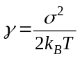 ()
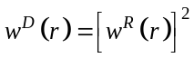 ()
（6）式中， 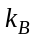为波尔兹曼常数。DPD模型中相互作用能量用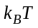表示，而往往取整为1。（7）式中，耗散力权函数和随机力权函数比较常用的形式为
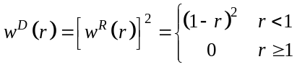 ()

3基于FENE珠簧链的细胞膜模型
在本文中，细胞膜也是由一定数量（N个）的标准DPD粒子构成的，每一个粒子表示细胞膜上相应的一小块组织。图1显示的是三种不同粗粒化程度的细胞膜。显然构成细胞膜DPD粒子数量越多，构造出来的细胞膜越精细。 但同时也会增加计算量。极端情况， 每一个粒子仅表示细胞膜上的一个分子或原子， 此时可以极大程度地反映细胞的真实属性， 但现行的计算能力还无法满足如此大的计算需求。 在本文的模拟中，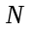取2562，即图1中最右边的子图所示情况， 从图中可以看出， 取2562构造出的细胞膜已经非常接近于球面了。

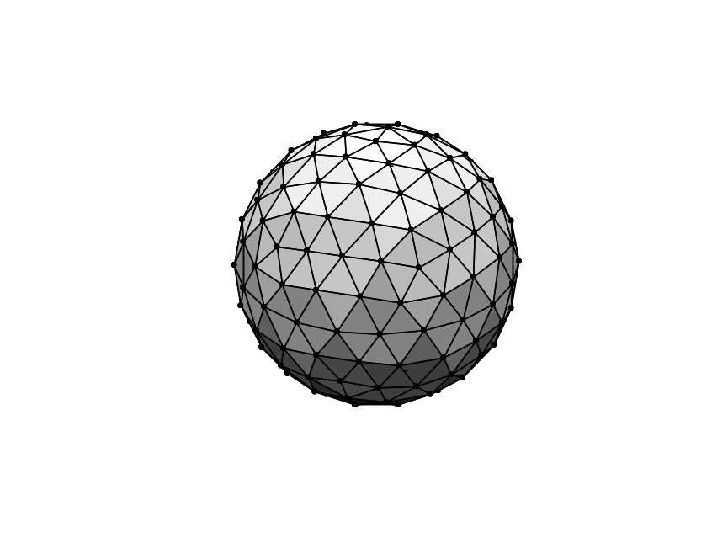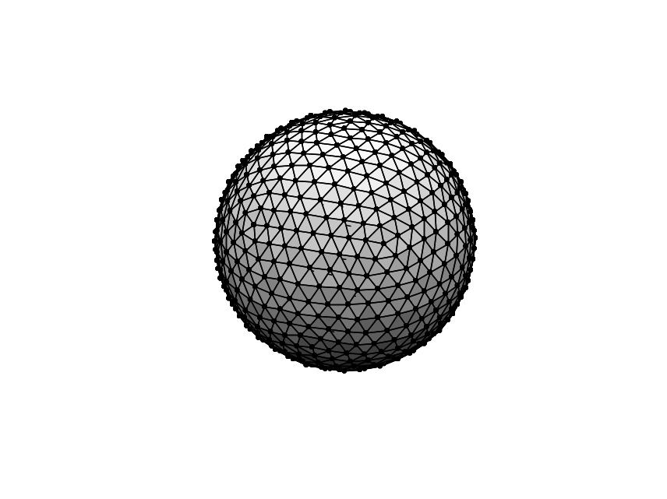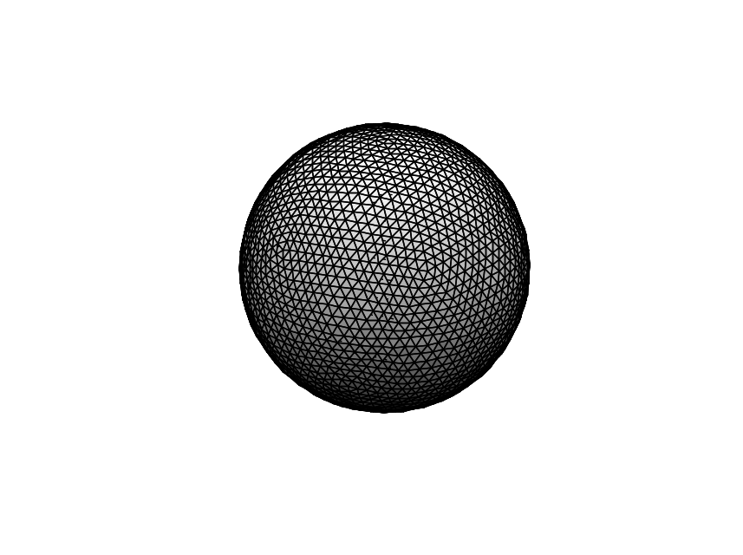
N = 162 N = 642 N = 2562
图1 不同粗粒化程度的细胞模型

细胞膜上相邻组织间的相互作用由有限拉伸非线性弹性(FENE)珠簧链模型来构造。 FENE珠簧链模型通过弹簧力把相邻的珠子连接起来， 通常被用来模拟DNA等生物高分子， 本文用FENE珠簧链模型来构造细胞膜，在构成细胞膜的DPD粒子中， 最邻近的粒子间除了受到式（2）中的三种力外，还受到FENE簧链模型中弹簧力的作用。 FENE 模型^{[21]}中，两个珠子之间的弹簧力表达式为：
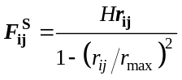 (9)
其中，为弹簧常数。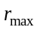为相邻两珠子间的最大距离，当两个珠子间的距离达到这一最大距离时，弹簧力就会增加至无穷大，因此两珠子间的距离不会超过这个最大距离。由于FENE模型中的弹簧力表现为吸引力， DPD粒子间的保守力表现为排斥力。 因此存在平衡长度使这两种力达到平衡，即
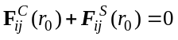
根据细胞的大小和DPD模型中细胞膜的粗粒化程度， 通过适当的调整FENE珠簧链中珠子间的保守力参数a，弹簧力参数H及相邻珠子间的最大距离， 可以得到与粗粒化程度相适应的平衡长度。 本文中的弹簧常数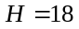，相邻两珠子间的最大距离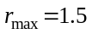，通过调整珠子间的保守力参数a来调整平衡长度，使得细胞的直径在16左右。

3细胞进入微缩通道的模拟
DPD作为一种介观尺度的计算方法，能够很好地模拟简单流体在微直通道、微缩通道、复杂微流动区域的流动行为。结合FENE珠簧链构造的细胞膜模型， 本文对细胞通过微缩通道的过程进行了模拟。 图2是细胞通过微缩通道的实验示意图，在这个实验中细胞要进入尺寸比自身小的微缩通道， 因此在该实验中，细胞需要通过变型压偏拉长自己以顺利进入微缩通道。 Leong等人^{[13]}曾经做过细胞进入微缩通道的实验，并用复合液滴模型进行了模拟。在Leong等人的实验中， 微缩通道是一个长为150μm， 宽为10μm的狭长通道，狭长通道的入口和出口处都是45度的斜坡。 微通道两端存在一定的压强差以驱动通道中的流体流动，以及细胞的运动。 实验中所用的细胞的直径约为20μm， 恰好是微缩通道宽度的一半。
d
d/2
45º
h
w
x
y
z
图2 细胞进入微缩通道的实验示意图
在本文的细胞通过微缩通道的DPD模拟中， 所使用细胞的细胞膜是由2562个DPD粒子构成，细胞膜内填充有正常的DPD粒子，细胞的直径是16个无量纲单位长度(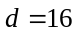)。 通道中间矩形区域的微缩结构的高度(z方向)恰好等于细胞的半径， 即8个单位长度。 微缩结构的长度(x方向)为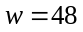。 整个微通道在x方向上的长度为140，在y方向上的宽度为30。 整个通道在z方向上的固壁边界由54600个DPD粒子构成，以模拟无滑移边界。 整个流动区域布置了422810个DPD粒子流体粒子以模拟溶液环境。方向施加无量纲重力0.02，以驱动初始流体DPD粒子运动。模拟的初始设置见图3，为了便于显示，其中普通流体粒子已略去，边界粒子也由折线和平面代替。
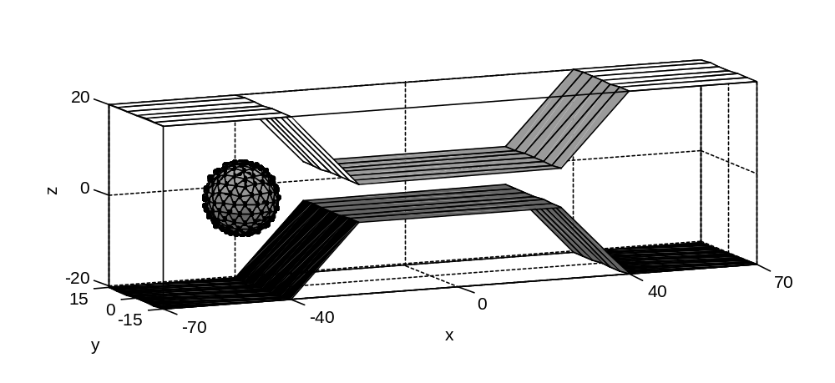
图3 细胞进入微缩通道的实验示意图
对于模拟中DPD模型参数的选取， 可以通过结合DPD方法与Flory-Huggins平均场理论，把DPD模拟参数同真实体系中的原子和分子信息联系起来。Groot和Warren的研究表明，对于简单DPD流体，相应的保守力系数近似为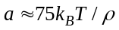，其中为粒子密度。本文中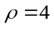，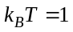，对应的保守力系数a为18.75。随机力系数为3.0，根据（6）式，对应的耗散力系数为4.5。使用修正的velocity-Verlet算法^{[28]}进行时间积分，时间步长为0.02。
通过计算， 可以得到细胞进出微缩结构的各种构型， 图4显示了细胞进出微缩结构整个过程中的六种典型构型。 通过对构成细胞的DPD粒子的位置和速度求平均值， 可得到整个细胞各时刻的位置和速度值， 图5是细胞进出微缩结构过程的位移和速度曲线，由于DPD模型中的随机力作用，速度曲线存在一定噪声。 从图4中的构型和图5的位移及速度曲线可以看出，细胞在进入微缩结构前呈现球形，当细胞逐渐趋近并接触到微缩结构的入口时，速度迅速下降，这一过程对应图5中的位移和速度在t=0到t=2间的曲线； 当细胞开始进入微缩结构时，细胞前端逐渐压扁伸长以适应微缩结构。随着细胞不断的伸长，细胞进入微缩结构的部分越来越多，最终细胞完全进入微缩结构，这一细胞变形、吸入过程需要消耗大量的时间，此时在x方向的速度基本保持为0，该过程对应着位移和速度在t=2到t=7间的曲线； 当细胞大部分进入后，细胞开始加速，直至完全进入，该过程对应位移和速度在t=7到t=8间的曲线；待完全进入微缩结构后，细胞变成了两端程圆弧状的条形，在流场压力驱动作用下，继续沿x方向运动，速度几乎保持不变，这一过程对应位移和速度在t=8到t=11.5间的曲线；当细胞运动到微缩结构右端的出口处，细胞前端已逐渐凸出微缩结构，并开始扩张，这时由于细胞的表面张力的作用，会加速细胞离开微缩结构，该加速过程体现在位移和速度在t=11.5到t=12间的曲线；当细胞刚从微缩结构右端出口出来时，由于微缩结构出口处固壁的作用，细胞的运动会突然停滞一下，速度迅速降至0，这一减速过程体现在位移和速度在t=12到t=12.5间的曲线。 随后细胞又迅速恢复了部分速度，这一加速过程体现在位移和速度在t=12.5到t=13间的曲线。随着细胞逐渐远离微缩结构的出口，其速度缓慢减小，这是因为微缩结构附近流场水平速度较大，远离微缩结构的位置流场水平方向速度较小，细胞形状在这过程中也逐渐恢复了它原来的形状即球形， 这一过程主要体现在位移和速度在t=13到t=16间的曲线。 对比图4中的前三幅子图和后三幅子图，可以发现细胞在进微缩结构和出微缩结构过程中，构型上基本对称，但时间上并不对称，细胞进微缩结构的过程很慢，而离开微缩结构的过程则相对较快。 细胞在进入微缩结构的过程中，表面张力主要起阻碍作用，减慢细胞进入的速度。 而当细胞从右端离开微缩结构时，细胞的表面张力则主要起到加速细胞离开微缩结构的作用。
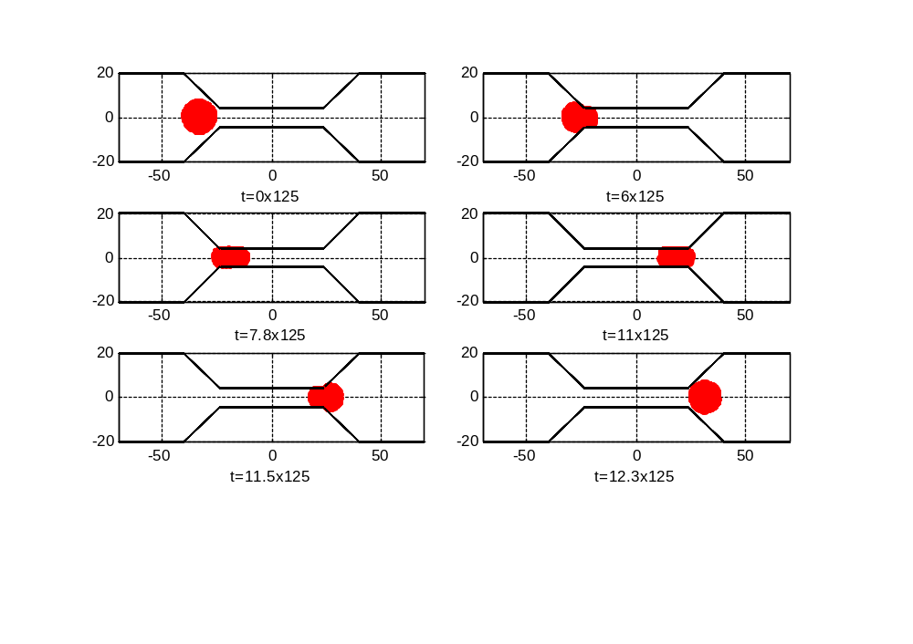
图4 细胞进出微缩结构的六种典型构型

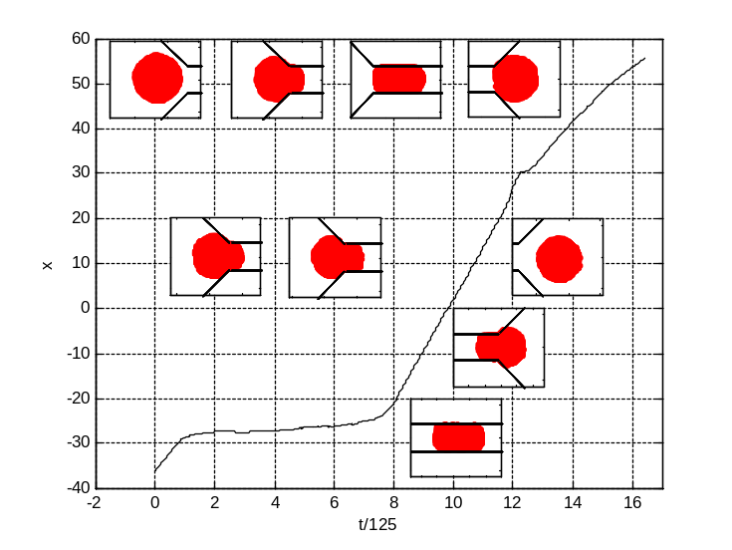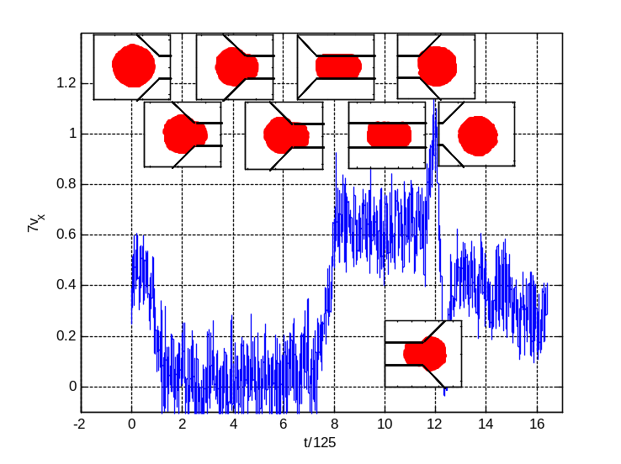

图5 模拟所得到的细胞进出微缩结构位移和速度曲线

本文还将模拟结果与Leong等人的实验结果做了比较，图6中左边6幅子图是Leong等人用高速摄像机记录下来的细胞进入微缩结构的过程。图6中右边6幅子图是本文DPD数值模拟中所得到的细胞构型，与实验所得结果相比，细胞的构型基本相同。 图7中左图为Leong等人实验测试所得到的细胞在某些时刻的速度(图中的“*”号所表示的数据点)，以及Leong等人用复合液滴模型模拟所得到的速度曲线，右图是本文模拟得到的速度曲线。可以看出，本文所得的速度曲线与实验点非常吻合。由图5与图6中实验和模拟结果的对比，可以看出在细胞进入微缩结果的过程可以分为以下几个阶段:
- 由(a)到(b)的过程中，细胞在开始要进入微缩结构时减速，速度变得较小，这是由于细胞运动遇到了障碍，而细胞变形则需要一定的时间；
- 由(b)到(c)的过程显示出细胞开始接触微缩结构的入口并逐渐变形， 这一过程中细胞在x方向上继续减速，致使细胞速度趋于0， 因此(b)和(c) 显示的两时刻的细胞在x方向上的坐标位置变化很小；
- 由(c)到（d）的过程显示了细胞的进一步变型，细胞前端拉得更长，并从小部分进入微缩结构转变为约一半体积进入微缩结构，这一过程消耗了近3s。
- 由(d)到(e)的过程则显示细胞通过继续变型从约一半的体积进入微缩结构到完全进入微缩结构的过程，这一过程消耗了近6s， 占据了整个细胞进入微缩结构过程时间的一大半。
- 由(e)到(f)的过程则显示了细胞完全进入微缩结构后开始逐渐加速，在不到1s的时间内前进了一段较可观的距离，当然这里的可观是相对于前9s的过程即由(a)到(e)的过程。
从实验观察及本文的模拟结果都可以看出，细胞在开始进入微缩结构时减速，从到达微缩结构的入口时到大部分进入微缩结构的过程将消耗很大一部分时间来改变自己的形状，拉长自身， 此时速度基本保持为0； 当细胞绝大部进入微缩结构后，迅速加速至细胞完全进入微缩结构， 此后在微缩结构中的运动速度几乎不变，形状呈现两端带圆弧状的条形， 细胞在微缩结构中的构型基本不变，这种构型将一直持续至细胞离开通道的时候。由于Leong等人的实验并未给出细胞离开微缩结构时的构型， 因此这里没有能够对比细胞离开微缩结构的实验结果和模拟的结果。
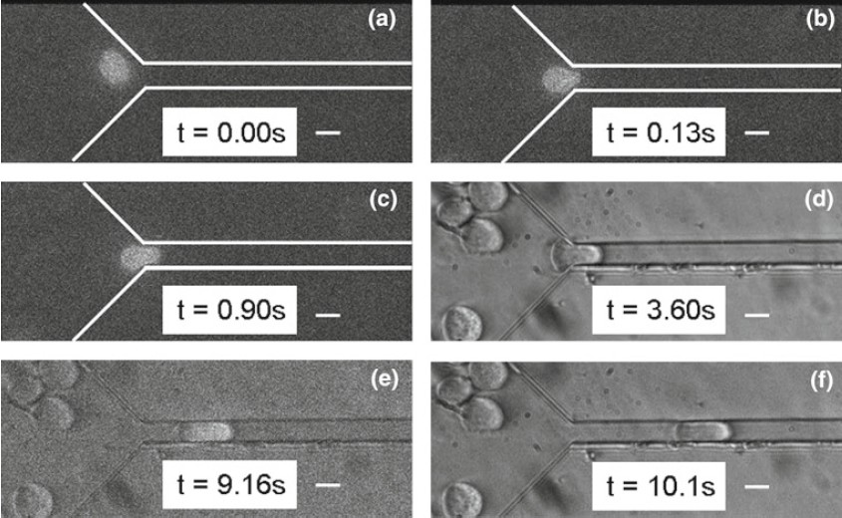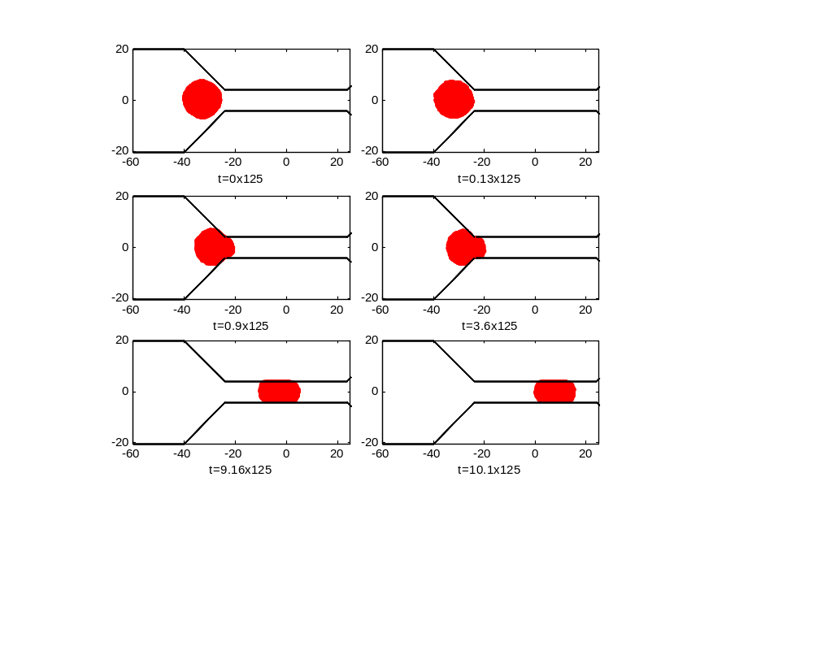

图6 细胞进入微缩结构的实验^{[13]}和DPD模拟的构型对比
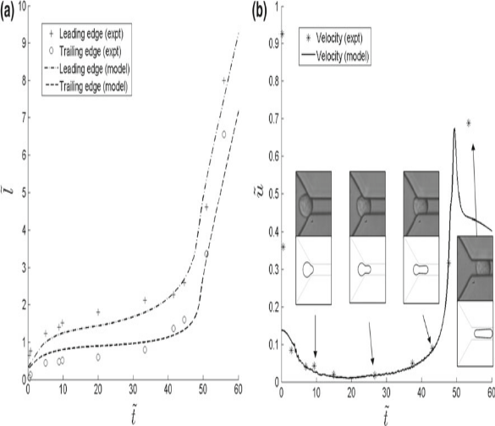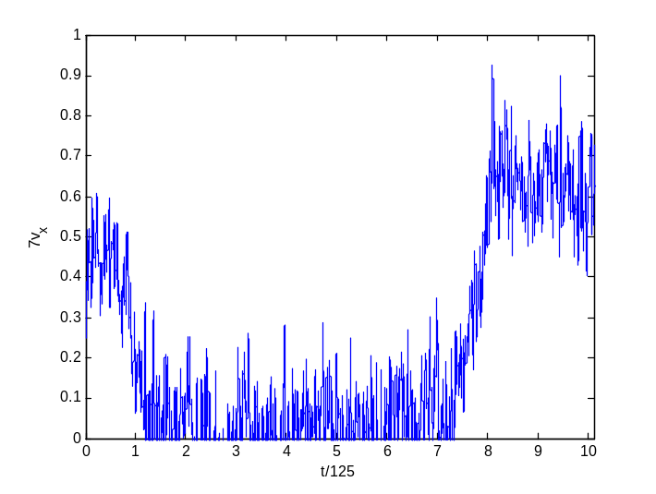
图7细胞进入微缩结构的实验^{[13]}(左图中的星号“*”为实验观测数据， 实线为Leong等人用复合液滴模型得到的结果)和DPD模拟的速度曲线对比
另外，本文还就不同水平驱动力及不同尺寸的微缩结构对细胞进入微缩结构的影响进行了模拟，结果表明减小微缩结构的尺寸将极大的增加细胞进入微缩结构的时间； 减小水平驱动力也将增加细胞进入微缩结构的时间。 在某些条件下， 细胞甚至无法完全进入微缩结构。 图8显示的是微缩结构的宽度减小至12，水平驱动减小至0.1时， 细胞的最终状态。在这种情况下， 经过足够长的时间，细胞的构型不在有变化，此时细胞由形变产生的抵抗力与流场等外界的驱动作用相互平衡，因此细胞无法再进一步进入并通过微缩结构。 对于不能完全进入微缩结构的细胞， 不同的水平驱动力及不同尺寸的微缩结构将影响细胞进入微缩结构的体积， 水平驱动力越大， 微缩结构越宽，细胞进入微缩结构的部分越大。同时本文还考虑了细胞的自身性质对进入微缩结构的影响， 通过调整构造细胞膜的FENE模型中的弹簧常数及相邻两珠子间的最大距离可以实现具有不同力学性质的细胞， 当弹簧常数较小，相邻两珠子间的最大距离较大时，细胞膜较软， 比较容易变形并通过微缩结构。 比如在图8所示的细胞无法通过微缩结构的情况中， 若减小弹簧常数，增大最大距离，细胞进入微缩结构的部分也会增大，当H减小至12，相邻两珠子间的最大距离增加至3，细胞便能完全进入并顺利通过微缩结构。值得注意的是， 在用微吸管法推测细胞的力学性质时， 就是在一定的吸压下使细胞吸附于尖端或吸入微管内， 通过显微装置观测细胞吸入管内长度随吸压的变化来推测细胞的刚度等力学性质的，而微吸管法也正是利用这一性质来反推细胞的力学性质的。
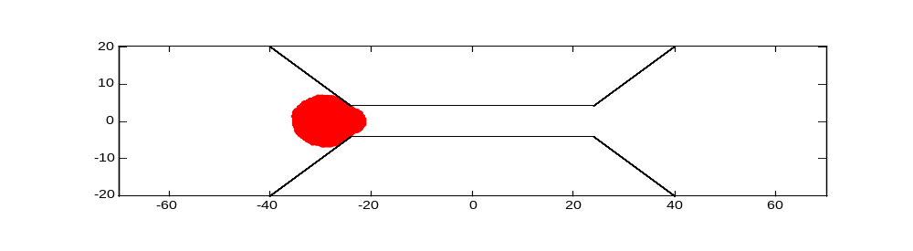图8 微缩结构的宽度减小至12，水平驱动减小至0.1时， 细胞的最终状态

4 结语
微流动控制装置在医疗诊断中的广泛应用， 引起了人们对细胞在狭隘环境中变形， 破损等行为的关注。 本文应用有限拉伸非线性弹性珠簧链模型成功地构造出细胞膜，并利用耗散粒子动力学方法对细胞在微缩通道中的运动作了模拟和研究，得到了细胞在微通道中通过微缩结构时的各种构型， 并发现细胞在进出微缩结构的过程中，空间构型上基本对称，但对称构型出现的时间并不对称，细胞进微缩结构的过程很慢，而离开微缩结构的过程则相对较快。本文将细胞进入微缩结构的六个典型时刻的细胞构型与F.Y.Leong等人的实验结果作对比，发现模拟所得结果与实验基本吻合：细胞在开始进入微缩结构时减速，并消耗大量的时间改变形状， 拉长自身以适应尺寸比自身小的微缩结构， 当细胞绝大部分进入微缩结构后，细胞将迅速加速至完全进入微缩结构， 此后在微缩结构中的运动速度几乎不变。另外，本文还计算了不同水平驱动力及不同尺寸的微缩结构对细胞进入微缩结构的影响，结果表明减小微缩结构的宽度将极大的增加细胞进入微缩结构的时间； 减小水平驱动力也会增加细胞进入微缩结构的时间。 在某些条件下， 细胞甚至无法完全进入微缩结构。 同时本文还考虑了细胞自身的性质对通过微缩结构的影响， 通过调整构造细胞膜的FENE模型中的弹簧常数及相邻两珠子间的最大距离来实现不同力学性质的细胞， 当弹簧常数较小，相邻两珠子间的最大距离较大时，细胞膜较软， 比较容易变形并通过微缩结构，反之，细胞膜较硬，不容易变形并通过微缩结构。
本文的模型和模拟对于细胞的大变形和小变形都可以较好的模拟，不仅可以用来得到实验中不容易得到的结果，并对不同性质的细胞的力学响应有更深的理解；还对生物微器件的设计有一定的指导意义，比如本文的结果显示可以考虑通过对微通道中流场的控制及微缩结构尺寸的调整，使得不同力学性质的细胞更加高效的分离。

参考文献
- Rand R.P.， Burton A.C. Mechanical properties of red cell membrane: L membrane stiffness and intracellular pressure. Biophysical Journal， 1964， 4:115-135
- Evans E.A. Bending resistance and chemically induced moments in membrane bilayers. Biophysical Journal， 1974， 14:923-931
- Dong C.， Skalak R.， Sung K.L. et al. Passive deformation analysis of human leukocytes. Journal of Biomechanical Engineering， 1988， 110(1):27-36
- Evans E.A.， Yeung A. Apparent viscosity and cortical tension of blood granulocytes determined by micropipette aspiration. Biophys.J.， 1989， 56:151-160
- Sung K-LP.， Dong C.， Schmid-Schonobein G.W.， et al. Leukocyte relaxation properties. Biophys.J. 1988， 54:331-336
- Theret D.P.， Levesque M.J.， Sato M.， et al. The application of a homogeneous half-space model in the analysis of endothelial cell micropipette measurements. Journal of Biomechanical Engineering， 1988， 110(3):190-199
- Mijailovich S.M.， Kojic M.， Zivkovic M.， et al. A finite element model of cell deformation during magnetic bead twisting. Journal of Applied Physiology， 2002， 93(4):1429-1436
- Schmide-Schonbein G.W.， Sung K.L.， Tozeren H.， et al. Passive mechanical properties of human leukocytes. Biophysical Journal， 1981， 36(1):243-256
- Yeung A.， Evans E. Cortical shell-liquid core model for passive flow of liquid-like spherical cells into micropipets. Biophysical Journal， 1989， 56(1): 139-149
- Hochmuth R， Ting-Beall H， Beaty B， Needham D， Tran-Son-Tay. Viscosity of passive human neutrophils undergoing small deformations. Biophys J， 1993， 64(5): 1596-1601
- Kan H， Shyy W， Udaykumar H， Vigneron P， Tran-Son-Tay. Effectes of nucleus on leukocyte recovery. Ann Biomed Eng. 1999， 27: 648-655
- Agresar G， Linderman J， Tryggvason G， Powell. An adaptive， Cartesian， front-tracking method for the motion， deformation and adhesion of circulating cells. Jcomp Phys. 1998， 143: 346-380
- Fong Yew Leong， Qingsen Li， Chwee Teck Lim， Keng-Hwee Chiam. Modeling cell entry into a micro-channel. Biomech Model Mechanobiol， 2011， 10(5): 755-766
- S.K.， Boal， D.H.， Discher， D.E.， Simulations of the erythrocyte cytoskeleton at large deformation. I. microscopic models. Biophysical Journal. 1998， 75(3): 1573-1583
- J. Li， M. Dao， C.T. Lim， S. Suresh， Spectrin-Level Modeling of the Cytoskeleton and Optical Tweezers Stretching of the Erythrocyte. 2005 Biophysical Journal， 88(5): 3707-3719
- Igor V.Pivkin， George Em Karniadakis. Accurate Coarse-Grained Modeling of Red Blood Cells. Physical review letters， 2008， 101， 118105
- Hoogerbrugge P J， Koelman J. Europhys Lett， 1992， 19: 155~160
- Groot R D. J Chem Phys， 1997， 107(11): 4423~4435
- Rapaport D C . The Art of Molecular Dynamics Simulation. 3rd ed. Cambridge， UK: Cambridge University Press， 2004. 4~8
- 陈硕， 赵钧， 范西俊， 王丹.科技通报， 2006 ，22(5): 596~602
- Fan X， Phan-Thien N， Yong N T， Wu X， Xu D. Phys Fluids， 2003， 15(1): 11~21
- Groot R D. J Chem Phys， 2003， 118(24): 11265~11277
- Groot R D. Langmuir， 2000， 16: 7493~7502
- Dzwinel W， Yuen D A， Boryczko K. J Mol Model， 2002， 8: 33~35
- Tanaka H， Araki T. Phys Rev Lett， 2000， 85:1338~1341
- Schlijper A G， Hoogerbrugge P J， Manke C W. J Rheol， 1995， 39(3): 567~579
- Venturoli M， Smit B. Phys Chem Comm， 1999， 10: 45-49
- Liu M B， Meakin P， Huang H. Phys Fluids， 2006， 18: 017101~017114
- Liu M B， Meakin P， Huang H. Water Resour Res， 2007， 43 doi:10.1029/2006WR004856
- Liu M B， Meakin P， Huang H. J Comput Phys， 2007， 222: 110~130
- 常建忠，刘谋斌， 刘汉涛. 物理学报， 2008， 57(7): 3954~3961
- Espanol P， Warren P. Europhys Lett， 1995， 30(4): 191~196
Dissipative particle dynamics simulations of cell micropipetting

ZHOU Lv-Wen ¹ ， LIU Mou-Bin ¹， CHANG Jian-Zhong ²
（¹ Institute of Mechanics， Chinese Academy of Sciences， Beijing 100190， China）
（² School of Mechatronic Engineering， North University of China， Taiyuan 030051， China）

Abstract: With the ever-increasing applications of micro-fluidic devices in medical diagnostics， cellular deformation and damage in confined environments has attracted more and more interests. The forced movement of a single cell through constricted micro-channels (cell micropipetting) offers potential methods of quantifying the mechanical， physical and biochemical characteristics of the concerned cell， and thus can be applied in cell sorting and cancer diagnostics. In this paper， we use a finite extensible non-linear elastic (FENE) bead spring chain model and the dissipative particle dynamics (DPD) method to investigate the transportation and deformation of cell through a constricted micro-channel. It is found that before entering the contracted micro-channel， the cell gradually deforms with reducing velocity. As the cell gradually enters the micro-channel， it elongates until its major axis reaches maximum. As the front of the cell gradually leaves the micro-channel， it restores its original structure with increasing velocity. The obtained patterns of cell deformation， contraction and expansion as well the recovery of its original shape are similar to experimental observations. Size effects of the contraction micro-channel and influences of cell membrane properties are also studied.

Key words: Dissipative particle dynamics，Cell mechanics，Micropipette， Micro channel flow

